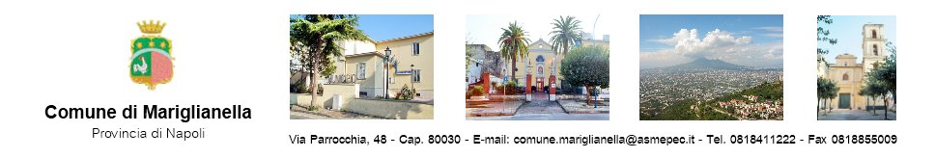

**Comunicato Stampa N. 30 del 23 Settembre 2020**

**Mariglianella, Arcangelo Russo neoeletto Sindaco ringrazia gli elettori.**

A Mariglianella nelle Amministrative del 20 e 21 settembre 2020 la volontà popolare ha portato all’elezione a Sindaco di Arcangelo Russo. Hanno votato in 5.019, il 78,75% dei 6.373 elettori i quali hanno espresso 3218 voti a favore della lista “Libero di Volare” di Arcangelo Russo e 1643 voti a favore della lista “Idee in Comune” di Luisa Cucca.

Il Primo Cittadino, Arcangelo Russo, dottore commercialista di 39 anni è sposato con la gentile signora Maria ed è padre di Alessandro e Daniele, ed è stato, dal 2010 al 2020 sempre a Marigianella, Assessore Comunale nella giunta di Felice Di Maiolo, a sua volta neo eletto in Consiglio Regionale nella lista “Fare Democratico-Popolari”con il Presidente Vincenzo De Luca.

Il Sindaco Arcangelo Russo ha espresso il suo ringraziamento agli elettori sia attraverso la sua pagina FB sia con un manifesto pubblico. Qui di seguito il suo grato messaggio.

«*Sono grato alla città di Mariglianella per avermi scelto Sindaco con oltre il 66% dei consensi.  
E’ un onore grande ma anche una responsabilità che proverò ad affrontare con tutte le mie energie, facendo leva sull’esperienza amministrativa maturata negli anni passati. Ce la metterò tutta per non deludere le attese. Il dato sull’affluenza alle urne degli aventi diritto (78,75%), nonostante l’emergenza epidemiologica, ci ha restituito il volto di un paese che ha desiderio di partecipare attivamente alla vita democratica e di concorrere alle scelte politiche. Perciò rassicuro gli elettori che sarò il Sindaco di tutti e farò del Municipio una casa di vetro dove tutti potranno sentirsi accolti. Penso che chi è chiamato ad amministrare deve sentirsi a servizio dei cittadini: solo così ricostruiamo la fiducia nelle istituzioni.*

*Grazie alle donne e agli uomini della Lista “Liberi di Volare” che hanno scelto di candidarsi al Consiglio Comunale: vi abbraccio tutti! Di tutti avremo bisogno nella guida dell’Amministrazione, dai non eletti al più votato. Conosco la vostra passione e le vostre competenze e so bene che ciascuno di voi rappresenta una risorsa per il paese.  
Rivolgo un saluto cordiale a Luisa Cucca, alla quale riconosco la correttezza nella conduzione della sfida elettorale, così come saluto quanti insieme a lei si sono proposti come nostra alternativa. Dai banchi della minoranza è possibile offrire un contributo al nostro paese e l’Amministrazione che avrò l’onore di guidare sarà aperta al dialogo in Consiglio Comunale.*

*Grazie, infine, alla mia famiglia, in particolare a mia moglie Maria e ai miei figli Alessandro e Daniele: senza di voi, senza il vostro sostegno non sarebbe stata possibile questa esperienza.*

*Domani mattina, il mio primo impegno da Sindaco sarà di far visita al Dirigente Scolastico del nostro Istituto Comprensivo per rinnovare alla scuola la collaborazione dell’Amministrazione Comunale e per verificare se i lavori che erano stati avviati in vista della riapertura delle attività didattiche si sono conclusi come programmato. Riportare i nostri figli in presenza a scuola e in sicurezza è urgente e necessario.*

*Lo abbiamo detto in campagna elettorale: per noi, la scuola e la famiglia sono delle priorità alle quali dedicheremo attenzione costante. Ci attendono cinque anni di intenso lavoro, ci batteremo per essere all’altezza del compito che ci è stato affidato. Un abbraccio a tutti i miei concittadini. Arcangelo Russo*».

***COMUNICATO STAMPA AMMINISTRAZIONE COMUNALE DI MARIGLIANELLA NA***